06 października 2022 r.

Kampery marki Volkswagen Samochody Dostawcze dostępne od ręki – wyprzedaż rocznika 2022
- Salony sprzedaży marki Volkswagen Samochody Dostawcze oferują dostępne od ręki kampery
- 15 000 złotych rabatu na Californię 6.1 i aż 25 000 na Grand Californię
- Dodatkowe profity: ubezpieczenie 0,9% i 5 lat gwarancji
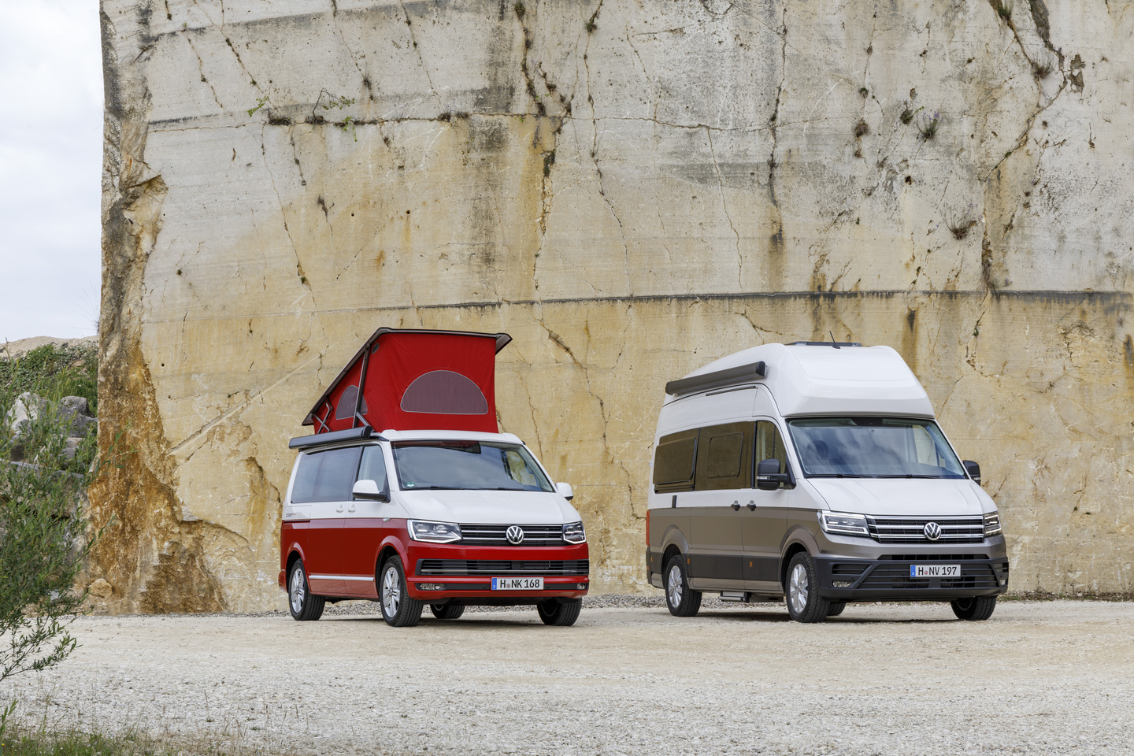
Poznań, 6 października 2022 r.
W salonach marki Volkswagen Samochody Dostawcze ruszyła kampania wyprzedaży kamperów
z rocznika 2022. Od ręki dostępnych jest ponad 100 samochodów. Kupujący Volkswagena Californię 6.1 może
w trakcie kampanii uzyskać 15 000 złotych rabatu, a na Grand Californię nawet 25 000 złotych rabatu. Ponadto, każdy zakupiony kamper objęty jest pakietem dodatkowych profitów. Liczba dostępnych samochodów jest ograniczona, zatem chętni muszą się spieszyć!
Klienci zainteresowani zakupem dostępnego od ręki Volkswagena California 6.1 lub Volkswagena Grand California, mogą nie tylko uzyskać rabaty
w wysokości odpowiednio 15 000 i 25 000 złotych, ale również otrzymują ubezpieczenie w wysokości 0,9% wartości pojazdu oraz 5 lat gwarancji na samochód.
O Volkswageny California 6.1 i Grand California z rocznika 2022 pytać można w sieci salonów sprzedaży marki Volkswagen Samochody Dostawcze. Ich wersje wyposażenia i aktualną dostępność sprawdzić można również na stronie internetowej https://od-reki.vwdostawcze.pl/

Kontakt:
Magda Piekarczyk - Olszak
Kierownik komunikacji marketingowej i PR
Volkswagen Samochody Dostawcze
tel.+48 690 406 386
e-mail: magda.piekarczyk@volkswagen.pl

O marce Volkswagen Samochody Dostawcze:
Marka Volkswagen Samochody Dostawcze (VWSD) jako wiodący producent lekkich samochodów dostawczych znacząco i nieustannie kształtuje przemysł transportowy, zarówno towarowy jak i pasażerski. Nasze pojazdy przewożą pracowników budowlanych, rodziny i poszukiwaczy przygód, bułki, paczki i deski surfingowe. Codziennie pomagają niezliczonym ludziom na całym świecie w wykonywaniu swojej pracy, jeżdżą po drogach jako mobilne warsztaty oraz dowożą lekarzy pogotowia i policjantów do miejsc ich interwencji.
W zakładach w Hanowerze (D), Poznaniu (PL), Wrześni (PL) i Pacheco (ARG) około 24 tys. pracowników produkuje serie Transporter, Caddy, Crafter i Amarok, a od 2022 r. – również ID. Buzz – w pełni elektryczny model wzorowany na kultowym VW Bulli. Volkswagen Samochody Dostawcze to w obrębie Grupy Volkswagen wiodąca marka w zakresie jazdy autonomicznej oraz usług mobilności, takich jak Mobility-as-a-Service i Transport-as-a-Service – są to dziedziny, w których marka kształtuje przyszłość mobilności. W ten sposób marka transportuje społeczeństwo jutra wraz z jego wszystkimi wymaganiami ku czystej, inteligentnej i zrównoważonej mobilności. Za taką właśnie mobilnością opowiada się marka Volkswagen Samochody Dostawcze zgodnie ze swoją maksymą: transportujemy sukces, wolność i przyszłość.

